钨极磨削器

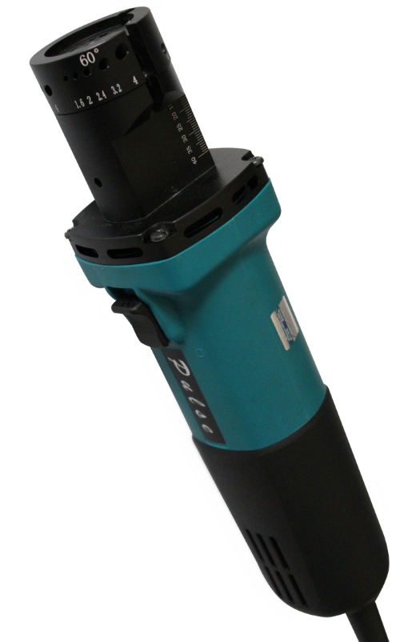
使用说明书

设备编号：

………………………

………………………

目录
- 安全警示
- 产品结构
- 性能用途
- 技术参数
- 操作
- 维护
7 客户服务

1 安全警示
注意：在使用电动工具时，为防止电击、受伤或者火灾危险，必须注意以下基本的 安全措施。请在使用该电动工具前阅读所有提示，并保存好安全提示。
- 只能在无缺陷状态下使用设备，且必须注意安全提示。
- 本文档必须完整地保存在设备附近。
- 必须注意常规的事故预防规定。
  - 使用规定
本设备仅适用于加工钨极；
  - 安全规定
- 只能使用本说明书所述的尺寸和材料；
- 仅允许使用原厂备件和生产原料；
- 每日检查外部可识别的损伤和缺陷。立即对损伤和缺陷加以排除；
- 仅允许由专业电工从事电气方面的工作；
- 仅当电气保护装置正常时才允许操作设备；
- 钨极磨削机螺纹孔必须一直保持无尘，必要时加以清洁；
- 在进行维修和维护工作时请拔下电源插头；
1.3 安全工作
- 发现异常应立即停止设备工作同时通知责任人或者厂家售后服务部门；
- 确保所有的操作都是在安全的工作状态下；
- 在使用钨极磨削机进行工作时请佩戴保护镜、手套和呼吸防护面具；
- 在结束每个工作过程后请关闭设备；
- 在清洁钨极磨削机前请拔下电源插头，并让设备停止；
1.4 回收处理
电动工具中含有大量的有价值的原材料及塑料可供重复利用，设备报废后需要提供给专业回收电动工具的回收商；

- 产品结构
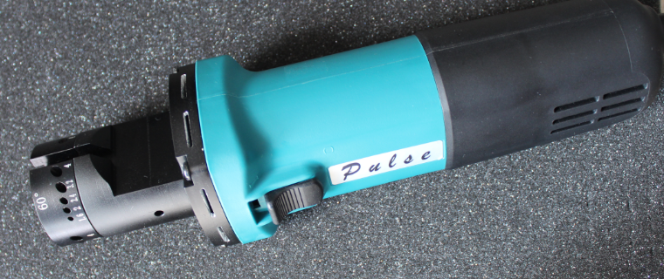
3 底座
1 电机

2 开关
4 磨削头
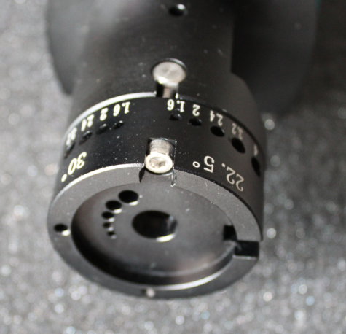
5 固定螺钉

6 固定螺母

2.1 附件
2.1.1 金刚石磨片
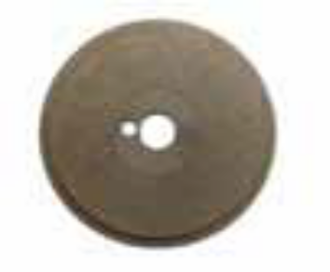
金刚石磨片分细颗粒、中等颗粒及粗颗粒3种，原则上是钨极直径小使用细颗粒，钨极直径大使用中等或者粗颗粒；

名称 | 规格 | 磨片直径 | 磨片厚度
金刚石磨片1 | 细颗粒 | 37mm | 2.6mm
金刚石磨片2 | 中等颗粒 | 37mm | 2.6mm
金刚石磨片3 | 粗颗粒 | 37mm | 2.6mm
    - 短钨极夹持管(可选配)
    - 防粉尘罩（可选配）

3 性能用途
3.1 性能
钨极磨削器用于研磨、切断及端部平面的钨极端面加工设备，以利于钨极氩弧焊对钨极各种状态的要求；
- 用于磨削符合标准的电极尖部；
- 可更换、双侧带涂层的金刚石磨片；
- 磨削头具有不同的电极角度和电极直径；
- 手动将电极插入相应的开口并通过手动旋转磨削四周；
- 带电子转速稳定装置的交流电机；
3.2 用途
加工范围 | 钨极磨削机
钨极直径（mm） | 1.6/2.0/2.4/3.2/4.0  或者 1/1.2/1.6/2/2.4  或者 3.2 /4 /4.8
打磨角度（°） | 22.5°/30°/45°/60°
3.3 电极材料
含锆、镧和铈的合金钨电极；
警告: 在无粉尘抽吸装置时不允许用于含钍的钨电极（红色端部）；

4 技术参数
尺寸 | 87*290mm
功率 | 400W
电源 | 220 V, 50/60 Hz
电缆长度 | 2.4m
空转速度 | 25000r/min
工作声音强度 | 约 88dB
重量 | 1.8Kg

- 操作
5.1 开箱检查
- 检查供货是否完整和是否存在运输损伤；
- 请将缺少的零件或者运输损伤通知销售商；
5.2 供货范围（保留产品变更的权利）
- 1件钨极磨削机；
- 1件铝制包装箱；
- 1件磨片备件盒(购买额外磨片配备)；
- 1件更换磨片工具；
- 1份说明书；
  - 运输
此设备为便携设备，不需要专业的搬运设备；
5.4 操作过程
5.4.1 开机
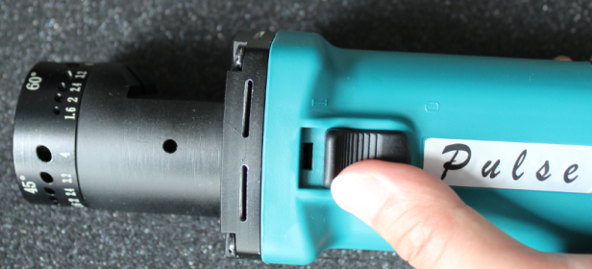
1

- 连接钨极磨削机电源 （注意网路电压）；
- 按下开关键，钨极磨削机运转；
5.4.2 加工电极
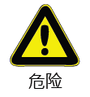
粉尘高温!防止眼部受伤!
- 在工作时必须一直佩戴保护眼镜；
- 在无合适的抽吸装置或者合适的呼吸防护面具时不允许使用含钍的合金钨电极；
- 佩戴呼吸防护面具；
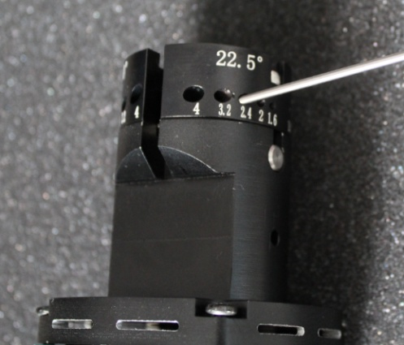

- 将电极以期望的角度插入相应直径的孔；
- 通过缓慢地旋转电极对电极尖部进行均匀的打磨；
5.4.3 磨钨极端部
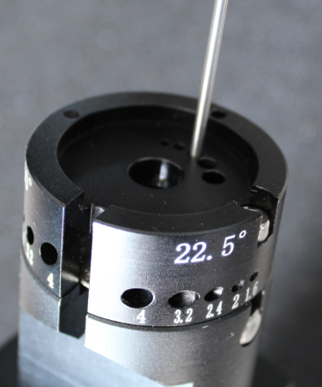

- 将钨极插入端部的开口，通过磨片旋转磨平电极的端面；
5.4.4 切断钨极

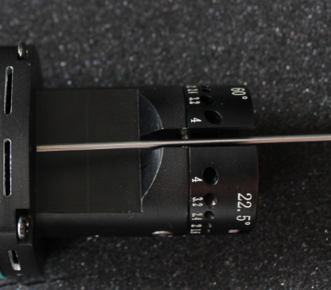

- 将电极插入侧面槽中；
- 缓慢旋转电极使其均匀切断；
5.4.5 关闭电源
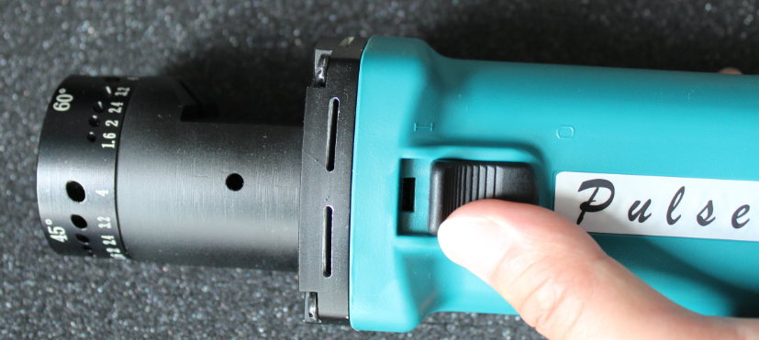

1

- 按下开关按键，关闭钨极磨削机；
5.5 更换磨片
5.5.1 拆卸磨头

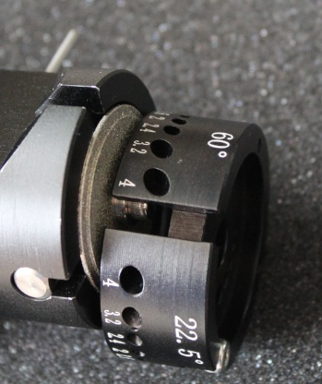
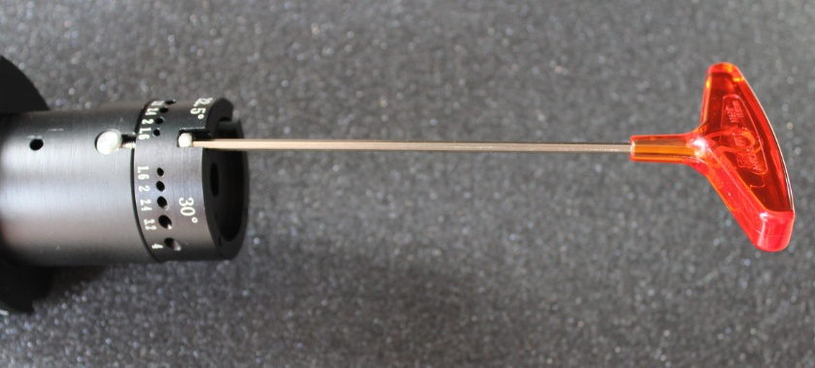
1） 松开固定磨头的内六角螺钉（M4*18），将磨头旋转到另外一侧；
2）将小于3mm 的销钉或者螺钉穿过横向孔和电机轴（固定后避免磨片在更换过程中旋转）；
3）松开固定磨片的内六角螺钉；
4）更换磨片；
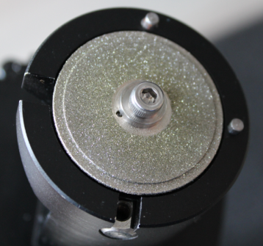
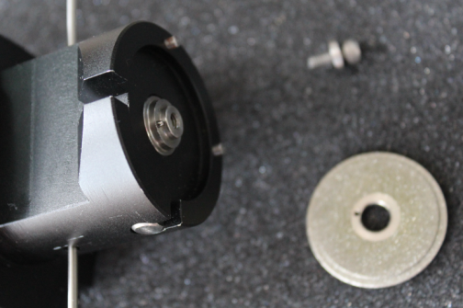
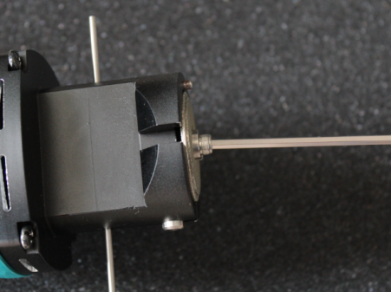
5） 重新安装螺钉及磨头；

6 维护
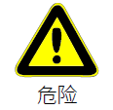
因电击造成的生命危险!
在进行维护工作前请先拔下电源插头

每日维护：
- 保持磨头的螺纹孔无灰尘，必要时加以清洁；
- 设备不允许潮湿，且不允许在潮湿的环境中使用；
- 在打开时，不允许出现磨片的不平衡现象；
- 检查磨头与固定螺钉必须紧固；
- 检查供电电缆是否受损；
- 清洁磨头内部粉尘；
故障排除：
故障 | 原因 | 解决措施
电机不运转 | 1 电源线受损 | 1 更换电源线
电机不运转 | 2 电机损坏 | 2 更换电机
磨头晃动 | 1 将磨头正确的安装 | 1 紧固磨头的固定螺钉
磨片不旋转 | 1 无供电 | 1 检查供电
磨片不旋转 | 2 电机损坏 | 2 更换电机
钨极角度磨削不好 | 1 磨片安装或者磨损 | 1 紧固固定螺钉或者更换磨片

7. 维修/客户服务
如果需要订购备件，请参考配件清单、咨询当地销售商或者直接致电我们的客户服务；

